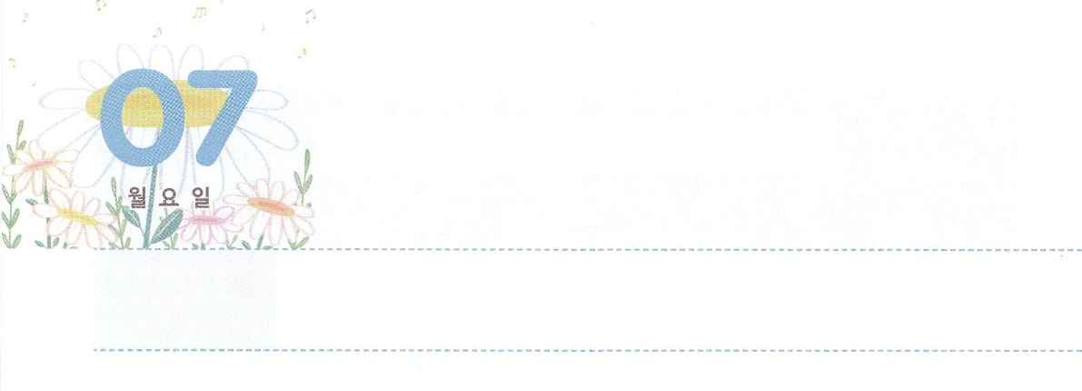

ぶんか　サミットに

　　　ちょうせんしよう！



**げつようび**

のは、すみやかに、あなたがたのでサタンをみいてくださいます。どうか、たちのイエスのみが、あなたがたとともにありますように。

**ローマ**

**1620**

にえないサタンは、３ののののをして「ものようになることができる」というメッセージをえました。これが、がをじなくなったはじまりです。それだけではありません。サタンは、６、11で、だけがたせるにのをたしました。は、れるしかない、サタンのになるしかないでした。でもサタンは、ネフィリムのようにをしています。エジプトのピラミッド、ペリシテのダゴンとバアル、ローマののように、をしています。はそのときごとに、レムナントをたてられました。

ピラミッドをめるとしてモーセを、ダゴンとバアルをめるとしてサムエルとダビデを、ローマのをめるとしてパウロとをんでたてられたのです。じように、をレムナント、としてばれました。サタンは、キリストをっているレムナントをれます。キリストをっているのどもとしてサミットのをちましょう。たったの５だけでも、をちみながらわういがあるならよいのです。そのときにつサミットのをして、24サミット、サミットのをくださるでしょう。



**きょうのみことば**

**きょうのいのり**

、にえることにだまされないで、をちんでわういに、キリストをるように、のなをけてください。きておられるイエス・キリストのおによっておりします。アーメン

北アメリカレムナント大会３講│　2017.11.25

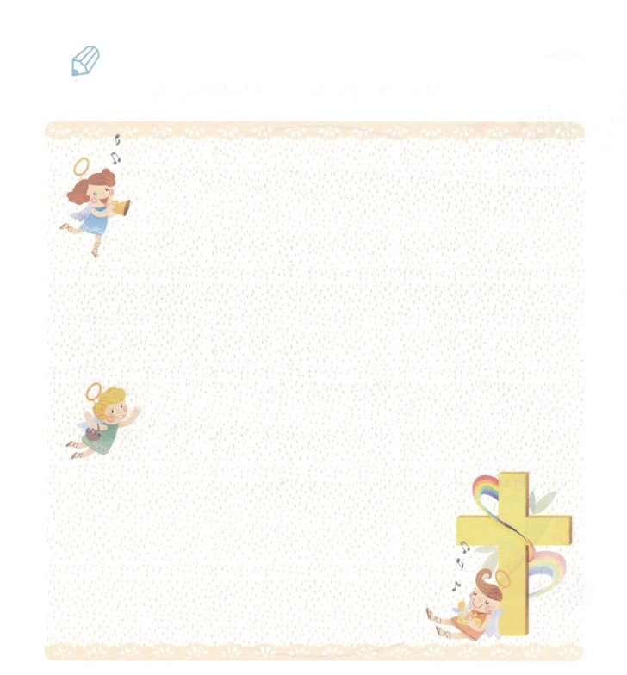

サタンのと、がくださったをから

さがしてきましょう。

　サタンは、たちを、いまもだましています。

どんなでだますのでしょうか

　３４～５のみことば

　サタンにつことができるのがあります。

の（キリスト）です

　　　　　　　　　３15のみことば

かいてみよう

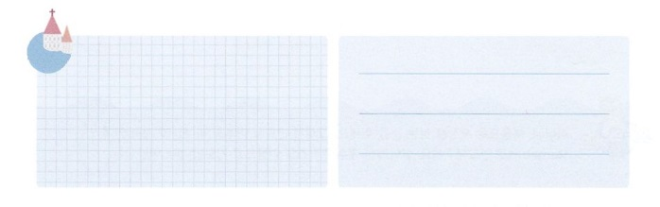

**きょうのでんどう　　　　　　　　　　う　　　　　　　　　　　　　　　　　　　　　　　　する**

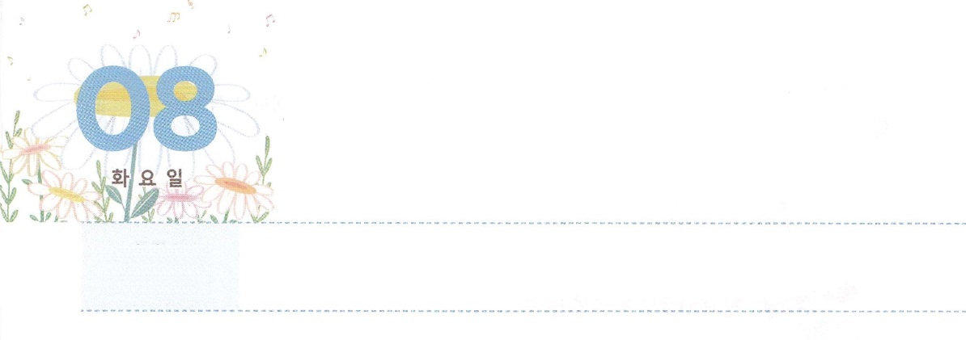

かみさまの　みこころを

　　　　　　なしとげる　もの



**かようび**

こののはにべえられて、すべてのにあかしされ、それから、わりのがます。

**マタイ**

**2414**

がてられたは、のをかすためのです。ところがなことに、のはえているのに、んでいるのはらず、むしろにんでいるがあふれています。これは、がくなったがえているからです。をえることができないに、のをかすことはできません。もし、このようなだけがったら、がわらずにしむがいっぱいになるでしょう。

をいて、イエス・キリストをとしてけれたには、ずのがあります。それは、がをしてのきておられることをらせて、わざわいをぐのをかれることです。このように、のすべてのにがえられるとき、こののわりがきます。くのはがないのですが、たちはのされるみことば、り、のきのにあることをりましょう。また、Ⅱテモテ３でわれているわりののなのように、とおだけして、にわず、がないとはうのとして、もつことをりましょう。そのようなをしてのみこころがされるでしょう。



**きょうのみことば**

、はさなどもですが、をくださったので、みことば、り、がをしてしげられるように、にみをください。きておられるイエス・キリストのおによっておりします。アーメン

**きょうのいのり**

産業宣教メッセージ│　2017.11.25

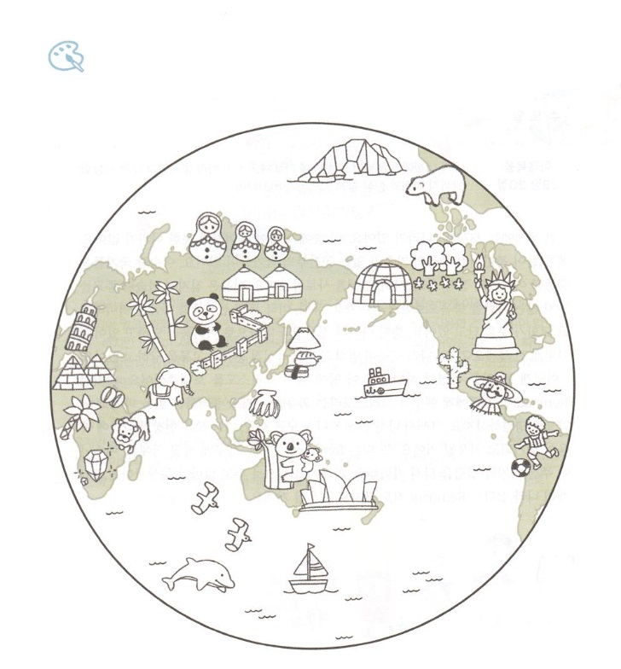

は、をするとされました。そしてをえる

をに、きをこすとされました。こののを

いて、２３７かが、をけるように、りながら

のにをぬりましょう。

いろを

ぬろう



**きょうのでんどう　　　　　　　　　　う　　　　　　　　　　　　　　　　　　　　　　　　する**

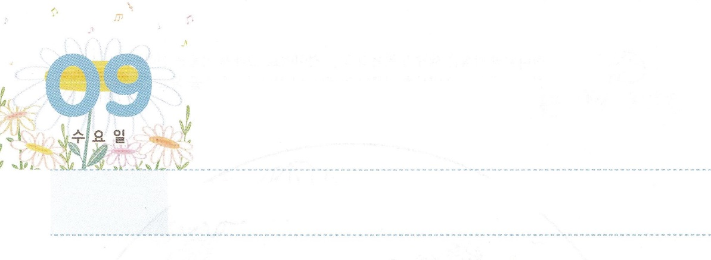

イエスさまの　さいごの　めいれい



**すいようび**

また、わたしがあなたがたにじておいたすべてのことをるように、らをえなさい。よ。わたしは、のわりまで、いつも、あなたがたとともにいます。

**マタイ**

**2820**

には237のがあります。このにはがっていないもくあります。たとえば、のようなのがないがあります。イスラムのは、とアジアの、、、をっています。らは、イスラムのをじないをにまでいみます。ヨーロッパ、アメリカなどののはくなり、がなくなっていっています。それだけではなく、とでしんでいます。このように、、237ののあちこちで、はとなでしんでいます。

このようになることをごだったが、このにイエス・キリストをってくださいました。レムナントであるたちに、イエスがキリストというをわって、べえることをのとしてされました。それゆえ、がうすべての、またくすべてのとに、をしてがべえられていやされるでしょう。そして、のレムナントもてられるでしょう。イエスがくださったのを、もういちど、えましょう。にいとしていて、するなら、237のをかすレムナントとしてててくださるでしょう。



**きょうのみことば**

、福音でをかすをさがすレムナントとしてくださって、ありがとうございます。きておられるイエス・キリストのおによっておりします。アーメン

**きょうのいのり**

核心訓練メッセージ│　2017.11.25

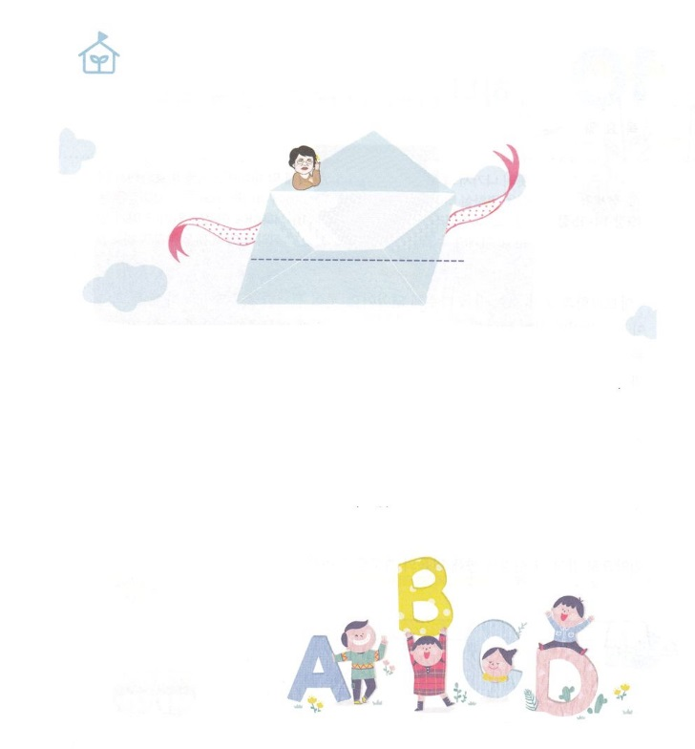

５には、どんなだちのみをかちいましょうか

パク・ウヨン！

わたし、なやんでいます！

アダムとエバのの

ことばはなんでしたか

　　　　　　　クルトギ教会/　キム・ウンテク　レムナント

２20には、アダムがすべてのとのと、のすべてのにをつけたとされています。えて、エバとしたこと（創2:23）をふまえると、たしかにのことばをっていたとえていないでしょう。しかし、アダムがっていたことばが、ヘブライであったのか、ラテンであったのか、はたまたアラムだったのかは、まだされていないようです。アダムののことばが、いまたちがっているとはちがう、のだったとするだけがあります。

のには、アダムがのをつけたとき、とをできるをったとするもいます。とは、だけでのをするなです。ヘブライのつづりをしてみると、と、のをそのままわすというで、アダムのことばは、ヘブライだとするもいますが、にすぎません。

ウンテク・レムナントは、にがあるようですね。これからこのをするすてきなサミットとしてするようにおりします。

なやんでいます



**きょうのでんどう　　　　　　　　　　う　　　　　　　　　　　　　　　　　　　　　　　　する**

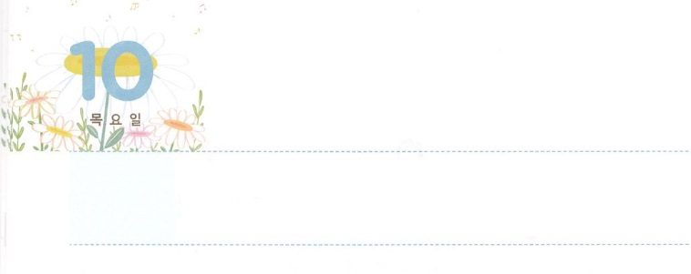

かみさまの　みことばを

　　　　　けいやくとして



**もくようび**

そこでロトはてき、たちをめとったたちにげてった。「ってこのからてきなさい。がこのをぼそうとしておられるから。」しかし、のたちには、それはのようにわれた。がけるころ、いたちはロトをしてった。「さあって、あなたのと、ここにいるふたりのたちをれてきなさい。さもないと、あなたはこのののためにぼしくされてしまおう。」

**1914～15**

アブラハムとおいのロトがをけるようになりました。ロトがしたソドムとゴモラのはがいっぱいだったのですが、がかでした。アブラハムは、カナンにまるようになりました。しかし、ソドムとゴモラのは、そこをかすがいなくて、より、するようになりました。、はのでソドムとゴモラのをさばかれました。いをしてこのことをらせてくださったのですが、ロトのたちは、のみことばをだといました。、らはそのとともにびてしまいました。

のみことばをされるとしてらなければなりません。まだたちのまわりには、のみことばをのようにっているがくいます。は、そのをかすをしておられます。キリストによってすべてのをされ、われた、をのども、とされて、そのきをするようにんでおられます。がなは、どこなのかをえてみましょう。のみことばをとしてり、そのにかってのりをしましょう。



**きょうのみことば**

、のみことばをのようにっているところに、われたであるをってくださって、ありがとうございます。のとして、そのたちがかされるようにいてください。きておられるイエス・キリストのおによっておりします。アーメン

インマヌエル教会聖日1部│　2017.11.26

**きょうのいのり**

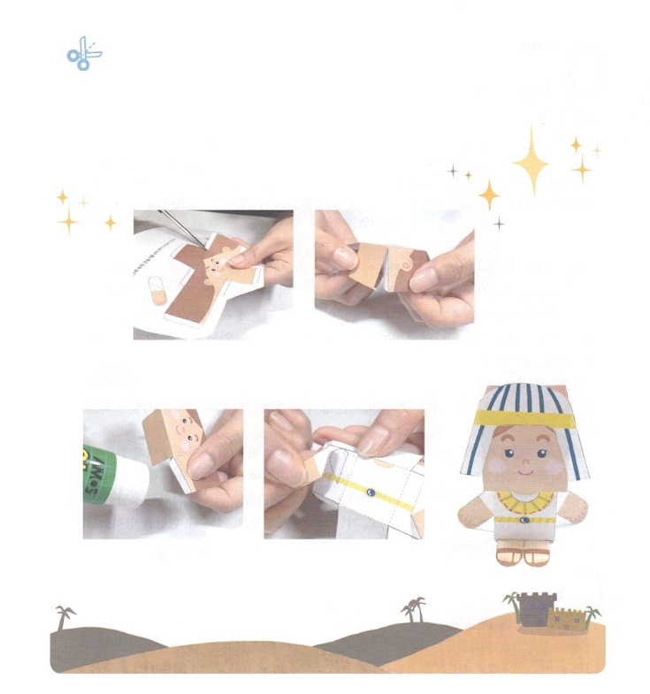

：

テキストでは、ったヨセフのが、このページにていたので、

にあったりとを、もう、しておきます。

のページにがあります。のものより、しさいです。

ワーク

01　かたちをりきます　　　　　　02　とをおります

　　　03　のはいっている　　　　04　、、、を

　　　　にのりをつけて　　　　　　　　しいにはったら

　　　　はりあわせます　　　　　　　　　　できあがり！



**きょうのでんどう　　　　　　　　　　う　　　　　　　　　　　　　　　　　　　　　　　　する**

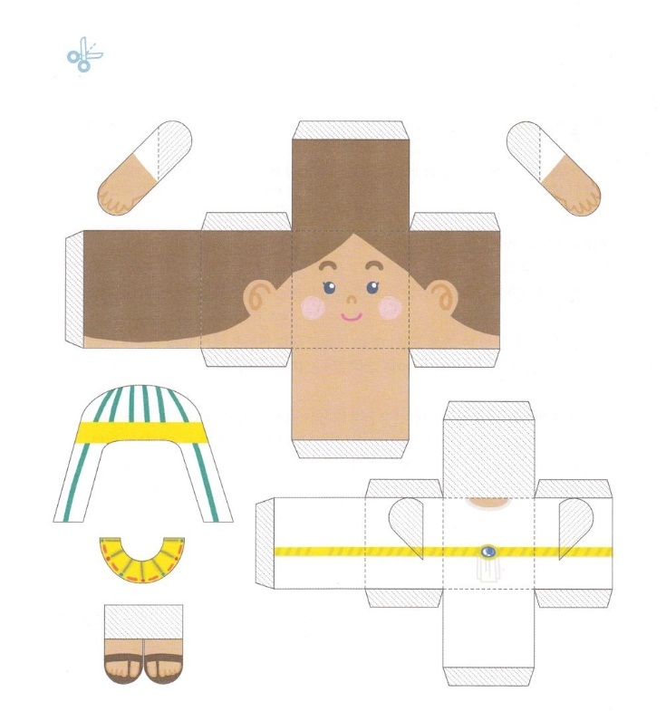



**きょうのでんどう　　　　　　　　　　う　　　　　　　　　　　　　　　　　　　　　　　　　する**

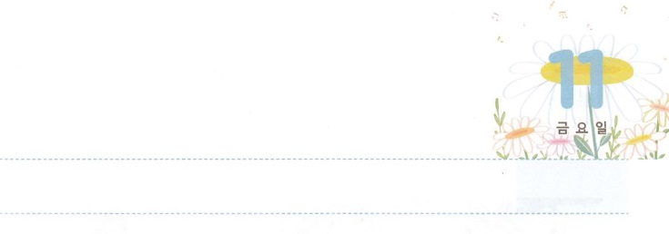

けいやくの　りょてい



**きんようび**

なぜなら、のうちにはのがされていて、そのは、にまりにませるからです。「はによってきる」といてあるとおりです。

**ローマ**

**117**

は66でされています。くのがされていますが、がるはとてもです。たちのをしたはイエス・キリスト、くごとにインマヌエルをわえばむの、ただでたされればのてにまでとなるということです（使1:1、3、8）

このをってくたちのをのといます。こののをいていたパウロは、くごとにをべえるとしてきて、しました。そのがにまできました。

イザヤ６13をれば、をつり（レムナント）をしてにがえられるというをくださいました。をしてがそのきをなさるでしょう。パウロのように、がのをえるレムナントとしてをばれたというをりましょう。も、そののになるようにりましょう。



**きょうのみことば**

、いまはがパウロのように、りになって、にをべえるのをいてくようにいてください。きておられるイエス・キリストのおによっておりします。アーメン

**きょうのいのり**

インマヌエル聖日2部│　2017.11.26

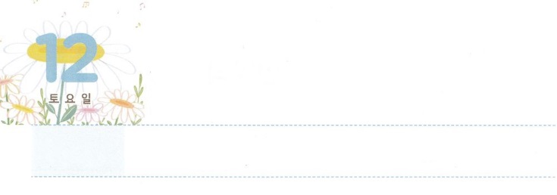

しょうにん



**どようび**

**114**

このたちは、たちやイエスのマリヤ、およびイエスのたちとともに、みなをわせ、りにしていた。

ジョン・ストット（John Sttot,1921-2011）は「とはにんだキリストのをすことです」といました。それなら、もやさしいのはでしょうか。それは、がったキリストをすこと、すなわち、キリストのになることです。これがイエスがたちにくださったのです（使1:8）。

になろうとするなら、があればいのです。まずのレムナント７（ヨセフ、モーセ、サムエル、ダビデ、エリシャ、イザヤ、パウロ）のように、をでなく、のとしてるようにしましょう。に、１14ののように、ただイエス・キリストのでりながらしましょう。そのとき、ただイエス・キリストがのになることができます。このとき、にたされるができて、くごとにのがむようになります。

になることはしくありません。がをすでにとしてばれたからです。のみことばを、もういしてみましょう。そして、だちといっしょに、くをかすのでもうりましょう。



**きょうのみことば**

伝道弟子訓練メッセージ│　2017.11.28

**きょうのいのり**

、をこのをかすとしてんでくださってありがとうございます。がったイエス・キリストをにえるとなるように、いてください。きておられるイエス・キリストのおによっておりします。アーメン

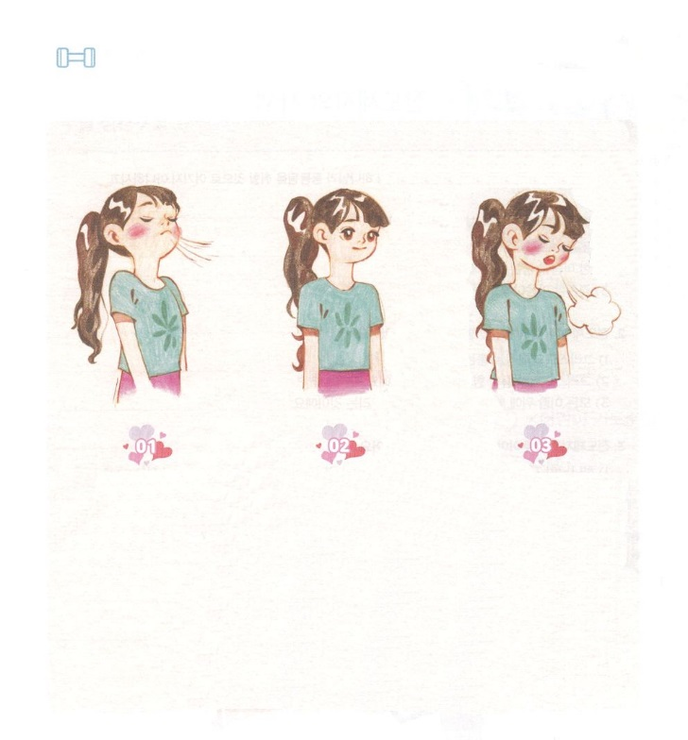

　　　　なとをけることができるように、をしながら

　　　　りましょう。

を

つけよう

をう（のたし）　　　をめる　　　　　　をはく（サタンる）

　　この　　　　　　　　をする　　　　この　　　　　　　の

キリストのとして　　　　ことができるように　　　　　をしてく

られたによって　　　５つの力（、　　　すべてのやみのは

たしてください。　　　　、、）　イエス・キリストのに

　　　　　　　　　　　　　をしえてくださり　　　　よってれれ！

　　　　　　　　　　　　　　　　　　に

　　　　　　　　　　　　　するをいてください。



**きょうのでんどう　　　　　　　　　　う　　　　　　　　　　　　　　　　　　　　　　　　　する**